Предусмотрена ли юридическая ответственность за буллинг?

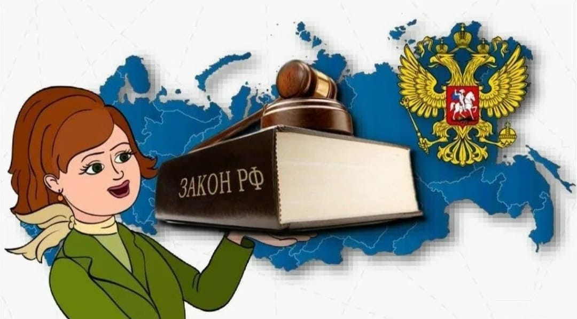
Тема травли и буллинга, а также особенности личности основных участников рассматриваются уже давно («Если ты беспричинно стал объектом нападок сверстников…», «Если в классе происходит травля...»). Но возможно чего-то не хватает: предлагаемые рекомендации работают только в том случае, если травля не зашла далеко. Где искать поддержки и правды, если жертва буллинга уже претерпевает страдания от действий агрессоров? На помощь придет Закон.
В российском законодательстве отсутствует определение понятия травля, или буллинг. Между тем, выработано основанное на практике определение буллинга как систематического издевательства, травли, использующего публичные оскорбления, в том числе и с использованием сети Интернет, угрозы, применение насилия и совершение иных действий, унижающих честь и достоинство.
Существуют и конкретные правовые нормы, позволяющие пострадавшему получить юридическую защиту и возмещение.
К несовершеннолетним правонарушителям, совершающим подобные действия в отношении своих товарищей, могут быть применены правила о дисциплинарной, гражданско-правовой, административной и уголовной ответственности.
Статьей 43 Федерального закона от 29.12.2012 № 273-ФЗ «Об образовании в Российской Федерации» предусмотрена возможность применения к обучающимся, нарушающим требования об уважении чести и достоинства других обучающихся и работников образовательной организации, дисциплинарных взысканий: замечания; выговора; отчисления.
Исключения составляют воспитанники детских садов, обучающиеся начальной школы и несовершеннолетние с ограниченными возможностями здоровья.
В силу ч. 1 ст. 151 Гражданского кодекса Российской Федерации, если действиями одного лица причинены физические и нравственные страдания другому лицу (моральный вред), суд может возложить на нарушителя обязанность денежной компенсации указанного вреда.
Несовершеннолетние нарушители в возрасте до 14 лет не несут ответственность в соответствии требованиями Гражданского кодекса РФ, однако за их действия отвечают их родители и законные представители. С 14 лет несовершеннолетний может быть привлечен к гражданско-правовой ответственности, а в случае недостаточности денежных средств – совместно опять же с родителями.
Оскорбление, то есть унижение чести и достоинства другого лица, выраженное в неприличной или иной противоречащей общепринятым нормам морали и нравственности форме, согласно ч. 1 ст. 5.61 КоАП РФ может повлечь наложение административного штрафа на граждан в размере от трех тысяч до пяти тысяч рублей. Аналогичное нарушение, совершенное публично с использованием информационно-телекоммуникационных сетей, включая сеть «Интернет», или в отношении нескольких лиц, в том числе индивидуально не определенных, грозит наложением штрафа от пяти тысяч до десяти тысяч рублей.
Такой ответственности подлежит нарушитель, достигший шестнадцатилетнего возраста.
Самая суровая ответственность установлена Уголовным кодексом РФ. Применение насилия вплоть до причинения вреда здоровью различной тяжести карается в соответствии с нормами статей 111 – 118 УК РФ. Наказание может достигать нескольких лет лишения свободы.
Ответственность за преступления против здоровья наступает с 16 лет, а в отдельных случаях – и с 14 лет.
Статьей 110 УК РФ установлена ответственность за доведение лица до самоубийства или до покушения на самоубийство путем угроз, жестокого обращения или систематического унижения человеческого достоинства потерпевшего.
Такое деяние, если совершено в отношении несовершеннолетнего, или в информационно-телекоммуникационных сетях (включая сеть «Интернет») наказывается лишением свободы на срок от восьми до пятнадцати лет.
Уголовной ответственности за совершение такого деяния подлежит ответственности шестнадцатилетний злоумышленник.
Не стоит забывать и об ответственности родителей, за ненадлежащее воспитание своих несовершеннолетних детей, которые не научили своих детей уважительному отношению к товарищам.
Так, в силу ч. 1 ст. 5.35 КоАП РФ нерадивый родитель может понести наказание в виде штрафа в размере от ста до пятисот рублей.
Подводя итог, утвердительно ответим на вопрос о юридической ответственности за буллинг, точнее – за конкретные его проявления.
Рекомендации для ребенка.
Если ты столкнулся с травлей в свой адрес, то первое, что необходимо предпринять для прекращения агрессии – как можно скорее сообщить взрослым, которым ты доверяешь.
Не прячь и не уничтожай доказательства насилия: важно безотлагательно зафиксировать следы побоев, иного физического воздействия; сохрани оскорбительную переписку; не выбрасывай сломанные и испорченные агрессорами личные вещи.
Рекомендации для взрослого.
Не оставляйте без внимания сигнал ребенка о неблагополучии в среде, в которой он находится!
Помните, если ребенок доверился вам и рассказал о травле, то одной из важнейших задач, которые станут перед вами, является вопрос фиксации доказательств насилия.
Это важно, как для подтверждения и разбора факта буллинга в отдельно взятой образовательной организации, так и для предъявления доказательств в правоохранительные органы или в суд, если подобные обращения последуют.
Не менее важным является ваш следующий шаг: определить – стоит ли обращаться в правоохранительные органы или вопрос может быть окончательно разрешен в образовательной организации? Для этого необходимо подробно опросить ребенка о случавшемся, оценить его слова, а также другие доказательства возможного применения насилия. Вам может потребоваться консультация юриста, который профессионально оценит достаточность оснований для уголовного, административного или судебного преследования виновных лиц.
Непременно сообщите руководству школы о случившемся: возможно, кто-то из педагогов или обучающихся что-то знает о сложившейся ситуации и это дополнит картину инцидента. Образовательная организация обладает возможностью применить инструменты медиативного урегулирования.

